WORK CASE №6

***Готував матеріал студент Бродзінський Є.В.***

1. В робочому просторі операційної системи необхідно встановити декілька командних інтерпретаторів (окрім bash ще 2 на ваш вибір):

Installation of command interpreters zsh and fish

- Якими командами це можна зробити;

this can be done with the following commands:

sudo apt install zsh;

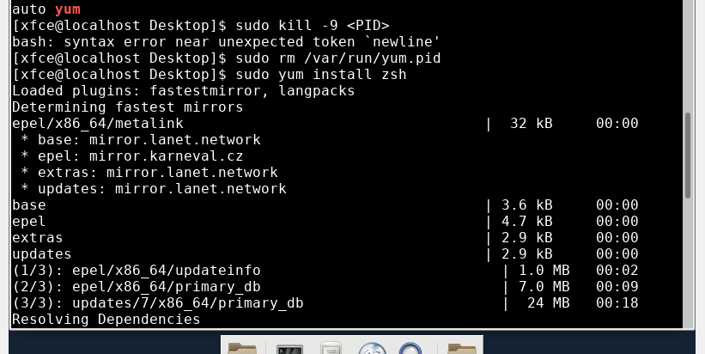

sudo apt install fish.

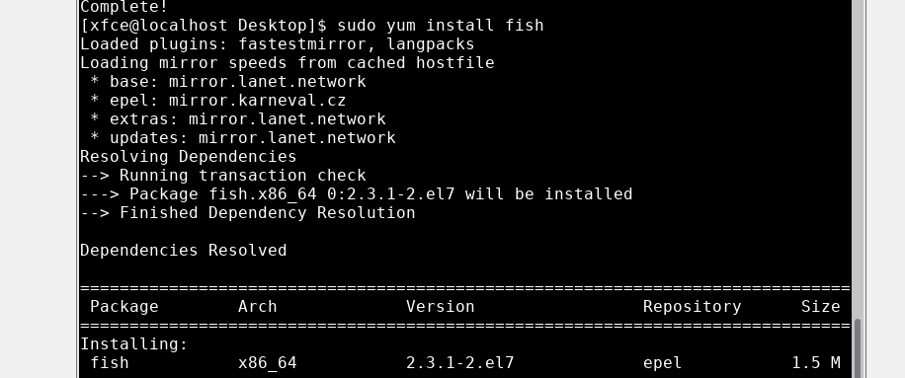

- Опишіть коротко можливості кожного з них.

1)bash is the standard Linux shell. It supports many commands and options. bash is also very flexible, meaning it allows you to customize yourself to the needs of the user.

2) zsh is a shell that combines the capabilities of bash with some additional features such as autocompletion, smart completion, and the ability to use themes. zsh is also very flexible like bash and allows you to customize it according to the user's needs.

3) fish is a shell that is designed to be easy to use and efficient. fish has a number of unique features, such as autocomplete, smart completion, and the ability to use themes.

2. Необхідно створити 10 нових користувачі в вашій системі та розподілити їх по групам:

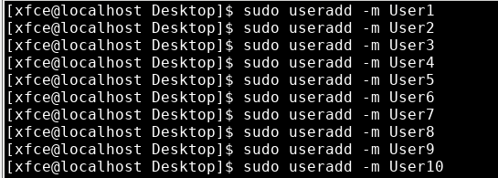

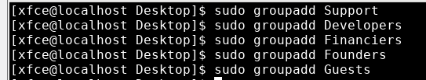

- Technical support (технічна підтримка, системні адміністратори);

- Developers (розробники, технічні спеціалісти свого профілю);

- Financiers (бухгалтерія, економісти тощо);

- Founders (керівництво);

- Guests (гості).

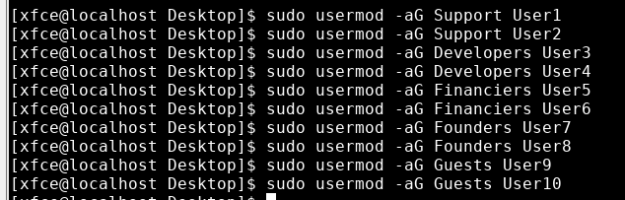

3. Для кожного з користувачів визначити його командний інтерпретатор за замовчуванням:

- Technical support – bash;

- Developers – командний інтерпретатор 1 (завдання 1);

- Financiers – заборонити доступ до командних інтерпретаторів;

- Founders – командний інтерпретатор 2 (завдання 1);

- Guests – заборонити доступ до командних інтерпретаторів.

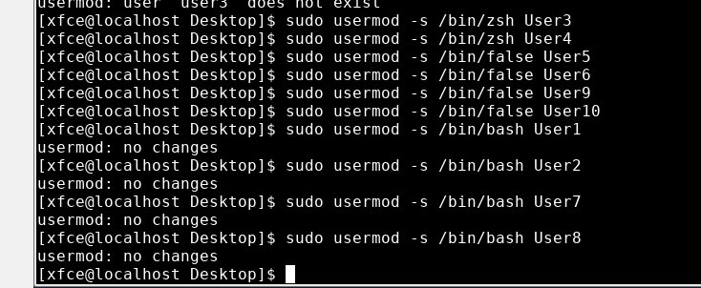

4. Продемонструвати приклади роботи кожної групи користувачів у своєму командному інтерпретаторі – наприклад збір відомостей про систему, визначення базової конфігурації, системної дати, поточних каталогів тощо.

